V Praze, 23. dubna 2026

TISKOVÁ ZPRÁVA

Výzva „Vraťme do škol pozornost“

Praha, 23. dubna 2026 - Více než tři desítky špičkových expertů a organizací z oblasti technologií, zdravotnictví, vzdělávání a prevence dnes zveřejnili otevřenou výzvu adresovanou vládě České republiky. Vyzývají k zavedení plošné zákonné regulace osobních smartphonů ve školách doplněné dlouhodobou, státem zaštítěnou osvětou pro rodiče i žáky. Výzva navrhuje konkrétní kroky včetně např. zřízení odborné multidisciplinární komise čítající i zástupce oboru zdraví, která by regulaci připravila transparentně a způsobem, který umožní její dobré fungování v praxi a zohlední i zdravotní aspekty tak, jak je to běžné v zahraničí. Česko je dnes jedinou zemí EU, která neschválila nebo nepřipravuje celostátní či regionální předpis v této oblasti. Podobný krok podniklo již 86 % evropských a severoamerických států a 92% asijských. Výzva byla 21.dubna předána předsedovi vlády, ministrům školství, zdravotnictví, průmyslu a obchodu, vnitra, práce a sociálních věcí, sportu, prevence a zdraví, národnímu koordinátorovi pro drogy a závislosti a dětskému ombudsmanovi.
Výzvu podepsal mj. rektor ČVUT Michal Pěchouček, Sekce mladých lékařů České lékařské komory, generální ředitelka společnosti SAP Hana Součková, Společnost všeobecného lékařství ČLS JEP, Asociace klinických logopedů, Dita Formánková zakladatelka organizace Czechitas či Jakub Nešetřil, zakladatel projektu Česko.Digital, neurochirurg Vladimír Beneš, a mnoho dalších osobností a organizací. Kompletní seznam signatářů je součástí Výzvy.
Šíře specializací signatářů sama o sobě dokládá, že jde o multioborový problém, a jako takový vyžaduje systémové multioborové řešení – zdravotní, pedagogické, technologické a legislativní zároveň. Zdraví dětí přitom stojí v centru celé diskuse: Česká lékařská společnost JEP varovala už v březnu 2026 před rozpadem dětské psychiky v důsledku nadměrného užívání sociálních sítí a jako jedno z klíčových opatření doporučila omezení digitálních zařízení ve školách. Výzva je otevřená dalším signatářům - odborníkům z oblasti zdraví, prevence, technologií a pedagogiky, a to formou zaslání emailu se jménem na adresu digibalanc@gmail.com. Detaily na webu www.digibalanc.cz.
Výzva navrhuje konkrétní kroky strukturované do čtyř oblastí, inspirované osvědčenou praxí ze zahraničí; mimo jiné zákon omezující smartphony ve školách včetně přestávek, státem garantovanou osvětu pro rodiče a žáky na základě existujícího vědeckého konsensu, nezatíženou individuálními preferencemi expertů, a dále například zapojení pediatrů do informování rodin. Signatáři otevřeně nabízejí vládě své odborné know-how a vyzývají k dialogu. Stejnou cestou se vydaly desítky zemí světa; výsledky z Nizozemí, Francie, Slovenska i dalších států, které k regulaci přistoupily mezi prvními, ukazují prokazatelné zlepšení soustředění, školního klimatu i duševní pohody žáků.

Background
Česko vykazuje jedny z nejhorších mezinárodních ukazatelů závislosti dětí a mladých na digitálních médiích a jejich duševní pohody. Stávající Metodika MŠMT z února 2026 přitom zdravotní a sociální rozměr regulace – prevenci závislosti, ochranu pozornosti a socializace – téměř zcela opomíjí. Škola je ze zákona bezpečným prostředím a právo dítěte na nerušené vzdělávání musí mít přednost před právem používat soukromou digitální technologii. OECD/PISA 2022 i UNESCO doporučují omezení smartphonů jako funkční protiopatření; plošná regulace navíc nejvýrazněji pomáhá dětem z nejslabších sociálních prostředí.
Citace signatářů
Michal Pěchouček, rektor ČVUT
„Ochrana soustředění a bezpečného prostředí ve škole nejsou věci, které má řešit každá škola po svém. Jsou to systémové parametry, které má garantovat stát, podobně jako nastavuje pravidla silničního provozu. Právě v těchto manitelech, vymezujících prostor vhodný pro učení a komunikaci tváří v tvář, mohou děti skutečně růst, získávat znalosti, kompetence včetně digitálních a rozvíjet vztahy a přátelství, někdy na celý život. Je na nás, dospělých, vytvořit jim pro to podmínky. Jde vlastně o investici do konkurenceschopnosti a naší společné budoucnosti.“
Jakub Nešetřil, zakladatel Česko.Digital, spoluzakladatel projektu Matika Česku
„Výuka digitálních kompetencí a používání technologií ve výuce má smysl, ale korelace mezi nástupem sociálních sítí, chytrých mobilních telefonů a poklesem kognitivních schopností a psychického zdraví už nejde ignorovat. Je potřeba se jí systematicky věnovat. Stejně tak nelze v takto komplexní otázce přehazovat zodpovědnost na individuální školy, aby se s problémem vypořádaly samy. Výzva v tomto smyslu není revoluční či šokující - pouze poukazuje na dobrou praxi z drtivé většiny rozvinutých zemí.“

Taťána le Moigne, manažerka a lídryně v oblasti byznysu a digitálních technologií, od roku 2006 do 2024 ředitelka české pobočky Google

"V Česku chybí systémové řešení. Jako máma i jako člověk z technologického světa vnímám čtyři klíčové důvody pro systémové omezení smartphonů ve školách.
Prvním je ochrana prostoru pro myšlení. Nastavit hranice není zákaz pokroku, ale ochrana prostoru, ve kterém se děti učí myslet. Druhým zásadním argumentem je přístup k nevhodnému obsahu. Digitální prostředí dnes dětem bez větších bariér zpřístupňuje věci, na které vývojově nejsou připravené, ať už jde o násilí či další extrémní obsah. Ochrana před tímto není cenzura, nýbrž elementární ochrana vývoje.

Třetím důvodem je rovnost. Veřejná škola má vytvářet předvídatelné podmínky. Pokud necháme rozhodování na každé škole zvlášť, vzniká nerovnost mezi regiony a tlak na jednotlivé ředitele. A čtvrtým je odpovědnost dospělých. Technologie mají ve výuce své místo; tam, kde dávají smysl, mají být promyšleně integrovány. Permanentní rozptýlení jde proti tomu. To je rozdíl mezi výukou a konzumací.

Zároveň regulace sama o sobě nestačí. Očekávala bych, že stát bude systematicky investovat do pravidelné a dlouhodobé osvěty rodičů, pedagogů i dětí. Proto Výzva navrhuje řešení i v této oblasti."

František Tichý, pedagog, spisovatel, zakladatel Gymnázia Přírodní škola
„Regulaci mobilních telefonů máme ve škole již více než dva roky a nemůžeme si ji vynachválit. Děti jsou pozornější, otevřenější a sdílnější, mají radost z obyčejných věcí, baví se mezi sebou i úplně normálně zlobí. Je zajímavé, že když se s nimi o problému bavíme, samy přesně vyjmenovávají všechny dopady digitálních technologií, které na sobě cítí i to, jak je pro ně těžké bez vnější pomoci se od nich odtrhnout. Myslím, že pro učitele na školách by byla plošná regulace velkou úlevou, která jim pomůže nadechnout se a v klidu pracovat namísto neustálého řešení vnitřních dilemat a hraní si na policajty.“

Matěj Hollan – ředitel Asociace poskytovatelů adiktologických služeb (APAS)

„Smartphony jsou v kombinaci s aplikacemi, které na nich všichni mají, závislostní produkty. Design zařízení a aplikací v něm je navržen tak, aby vás pořád lákal, přitahoval a motivoval pořád používat. Je to stejný model jako dříve hazardní automaty, stejné závislostní prvky. Automat i jackpot blikal, hry byly velmi krátké a pořád za sebou. To smartphone s aplikacemi dělá (notifikace všeho možného jsou nastaveny defaultně). Stejně jako jiné závislostní produkty nepatří do škol, nemá tam co dělat ani smartphone. Ve škole je potřeba se soustředit, být "in", komunikovat mezi sebou, ne být neustále v pokušení utíkat na sociální sítě nebo odpovědět na zprávu ve WhatsAppu.“

Michaela Mlíčková Jelínková, zakladatelka sdružení Digibalanc
„Síla této výzvy je v odbornosti těch, kdo ji podepsali, a v rozmanitosti oborů, v nichž působí. Pokud se na tom, že smartphony ve školách bez pravidel jsou problém, shodne rektor ČVUT, špičkoví technologičtí experti, několik lékařských společností a zkušení pedagogové, pak to je cenný konsensus, na kterém by měla vláda začít budovat zcela nový přístup k problému, který Česko mnoho let systémově neřešilo.
Přestaňme hledat důvody, proč regulace nemá smysl, a hledejme cestu, jak ji provést tak, aby fungovala, tzn. aby pomohla dětem i učitelům. Existuje řada zemí, které jsou napřed. Ukazují, že dobře provedená regulace zlepšuje soustředění, komunikaci tváří v tvář, snižuje kyberšikanu, zlepšuje klima a vztahy, a dokonce i školní výsledky. Využijme jejich zkušeností, přizvěme jejich experty do naší národní diskuse. Je jich celá řada – Francie, Dánsko, Švédsko, Nizozemí. Ti všichni problém důkladně zanalyzovali a mají know-how. Nemusíme další tři roky objevovat kolo. Regulace samozřejmě nevyřeší úplně vše, protože druhou stranu téže mince je systémová edukace rodičů i dětí pomocí informací garantovaných státem, nikoli pomocí hausnumer, která se někdy objevují v médiích. Proto Výzva navrhuje konkrétní kroky i v oblasti edukace.“

Kontakty pro média:
Michaela Mlíčková Jelínková, sdružení Digibalanc, +420 603 543 360, digibalanc@gmail.com

Matěj Hollan, ředitel Asociace poskytovatelů adiktologických služeb (APAS),

Tomáš Soudský, sdružení Vypni a vnímej, +420 606 051 084

Marek Matura, ředitel gymnázia Přírodní škola, +420 774 227 226
Mapa zemí v Evropě omezujících plošně či regionálně smartphony ve školách k 1.3.2026, zdroj: sdružení Digiabalanc
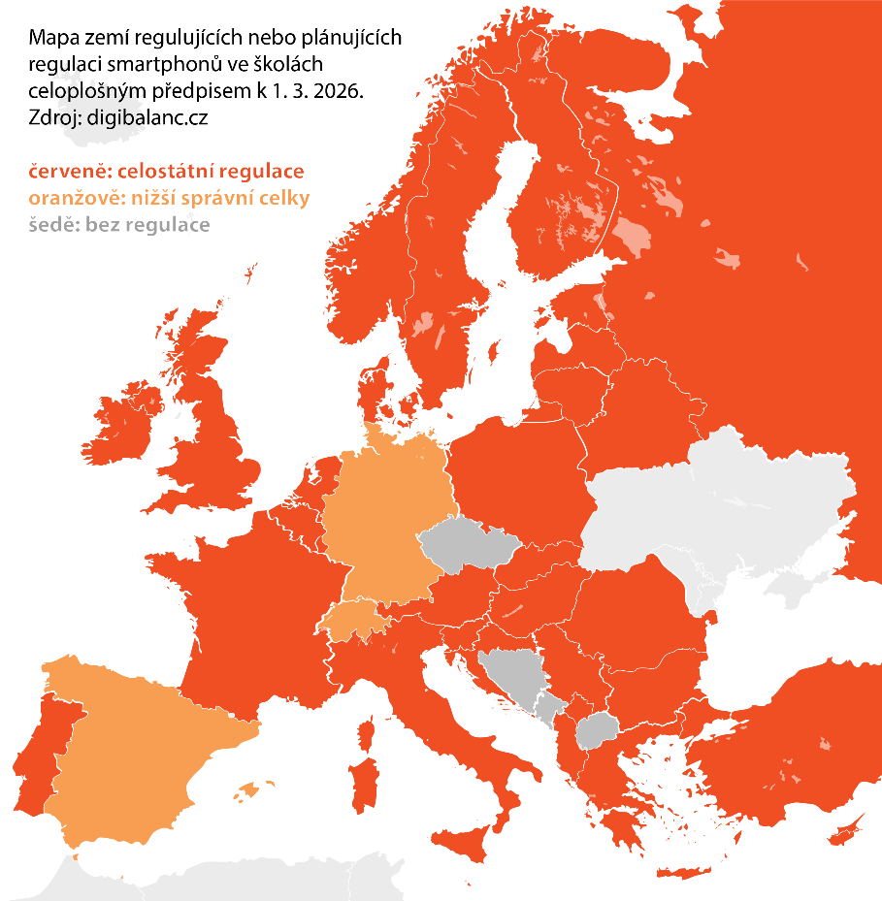
Výzvu podepsali (v abecedním pořadí):

Technologie, byznys a digitalizace – osobnosti

- Václav Dejčmar, podnikatel a investor, spolumajitel společnosti RSJ
- Filip Doušek – zakladatel AI startupů Stories a Theorema
- Dita Formánková – inovátorka, zakladatelka neziskové organizace Czechitas
- Taťána Le Moigne – manažerka a lídryně v oblasti byznysu a digitálních technologií, od roku 2006 do 2024 ředitelka české pobočky Google
- Jana Marco - poradkyně v oblasti legislativy a regulatoriky
- Kristýna Mertlová – zakladatelka agentury Date2k a platformy Mingly
- Renata Mrázová – top manažerka, Group Chief People Officer, FNZ
- Jakub Nešetřil – zakladatel Česko.Digital, předseda správní rady, spoluzakladatel projektu Matika Česku
- Petr Pěcha - generální ředitel GLS Česká Republika (pozn.: Výzva podpořena 23.4.2026)
- Michal Pěchouček – rektor ČVUT, odborník na umělou inteligenci
- Jan Romportl – odborník na AI, zakladatel Elin.ai, bývalý ředitel AI centra O2 CZ
- Hana Součková – generální ředitelka SAP ČR

Zdraví, prevence a vzdělávání – organizace (vč. kontaktní osoby)

- Asociace klinických logopedů – Barbora Richtrová, předsedkyně
- Asociace waldorfských mateřských škol – Táňa Smolková, předsedkyně
- Amygdala – David Adam, zakladatel a výkonný ředitel organizace
- Dětství bez mobilu – Lydie Kárníková, spoluzakladatelka rodičovského sdružení
- Digibalanc – Michaela Mlíčková Jelínková, zakladatelka rodičovského sdružení
- Fokus Praha – Radka Votavová, ředitelka Centra vzdělávání
- Mladí praktici – Marika Svatošová, předsedkyně spolku
- Odbor duchovní výchovy Junáka – Jiří Zajíc (Edy), vedoucí
- Psychologický institut Re:Life – Zuzana Pavelcová, vedoucí klinická psycholožka a psychoterapeutka
- Sekce mladých lékařů České lékařské komory – Dalibor Veselý, praktický lékař, předseda sekce (pozn.: Výzva podpořena 22.4.2026)
- Společnost všeobecného lékařství ČLS JEP – Cyril Mucha, praktický lékař, předseda pracovní skupiny pro digitalizaci/IT SVL ČLS JEP (pozn.: Výzva podpořena 22.4.2026)
- Škola paměti – Jakub Pok, zakladatel
- Vypni a vnímej – Tomáš Soudský, spoluzakladatel sdružení

Zdraví, prevence a vzdělávání – osobnosti

- Vladimír Beneš – neurochirurg, přednosta Neurochirurgické a neuroonkologické kliniky, ÚVN
- Ester Geislerová – herečka, kurátorka, zakladatelka projektu Terapie sdílením
- Matěj Hollan – ředitel Asociace poskytovatelů adiktologických služeb (APAS)
- Marián Jelínek – mentální kouč, sportovní psycholog, spolupracující s vrcholovými sportovci
- Marek Matura – Gymnázium Přírodní škola, ředitel
- Vojtěch Mucha – praktický lékař
- Miloslav Šindelář – přední český longevity expert
- František Tichý – pedagog, spisovatel, zakladatel Gymnázia Přírodní škola

